# 省公路学会会员系统操作手册

1. **委员会管理**

**（一）新增委员会**

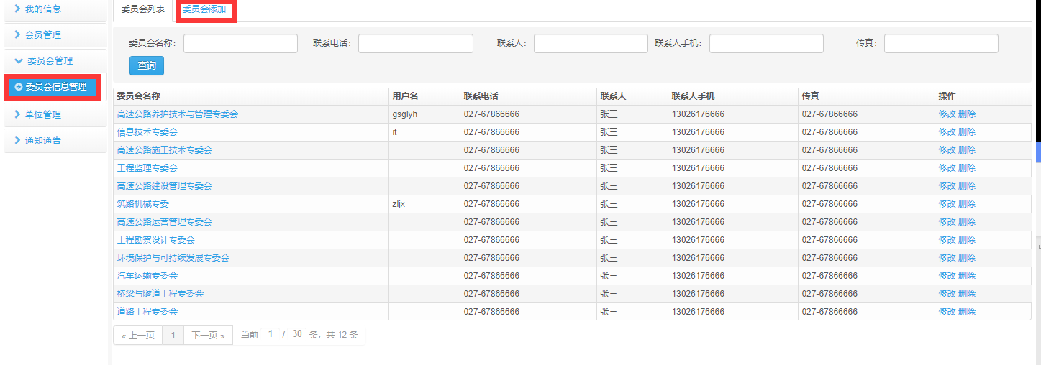

1. **学会管理员登录系统后台，点击“委员会管理”-》“委员会信息管理”栏目，点击“委员会添加”进入新增页面**

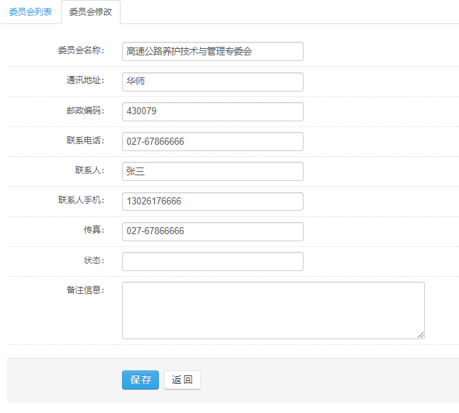

1. **填写相关信息后点击“保存”按钮，新增委员会后自动生成委员会管理员用户，委员会管理员可登录后台查看、审批委员会会员信息**

**（二）修改委员会**

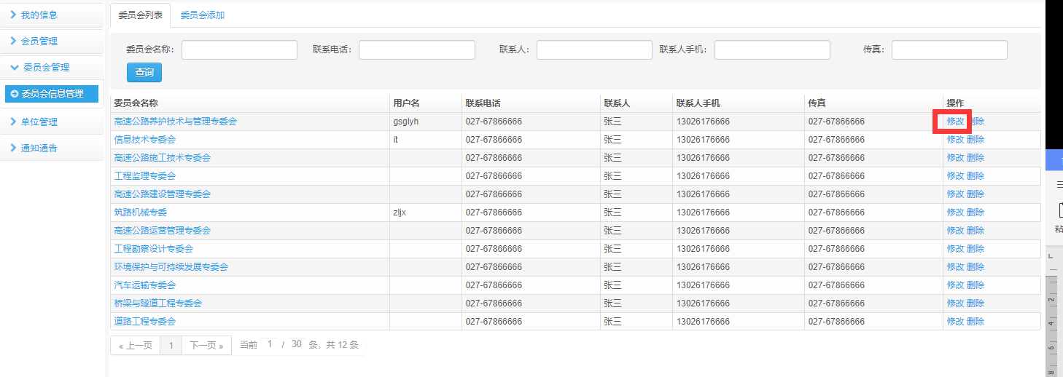

**点击“委员会管理”-》“委员会信息管理”栏目，点击“修改”进入修改页面**

**（三）删除委员会**

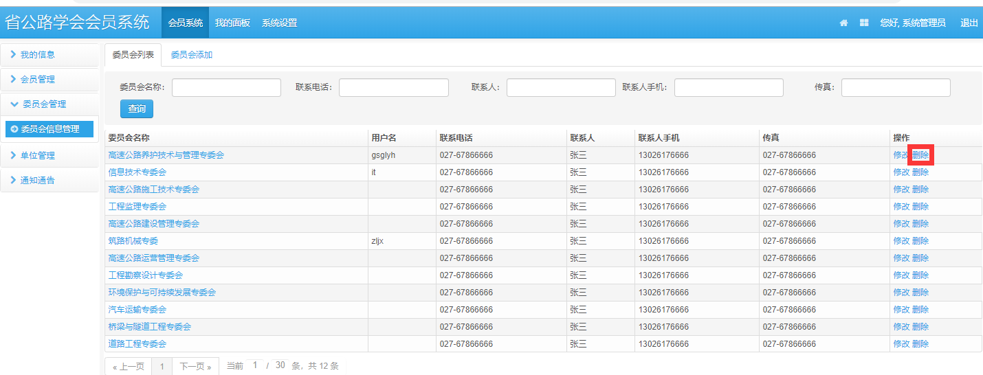

**点击“委员会管理”-》“委员会信息管理”栏目，点击“删除”删除委员会信息**

1. **单位管理**
2. **单位注册**

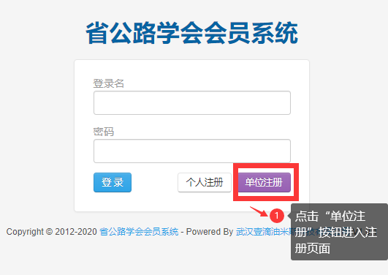

**（1）点击登录页面“单位注册”按钮进入注册页面**

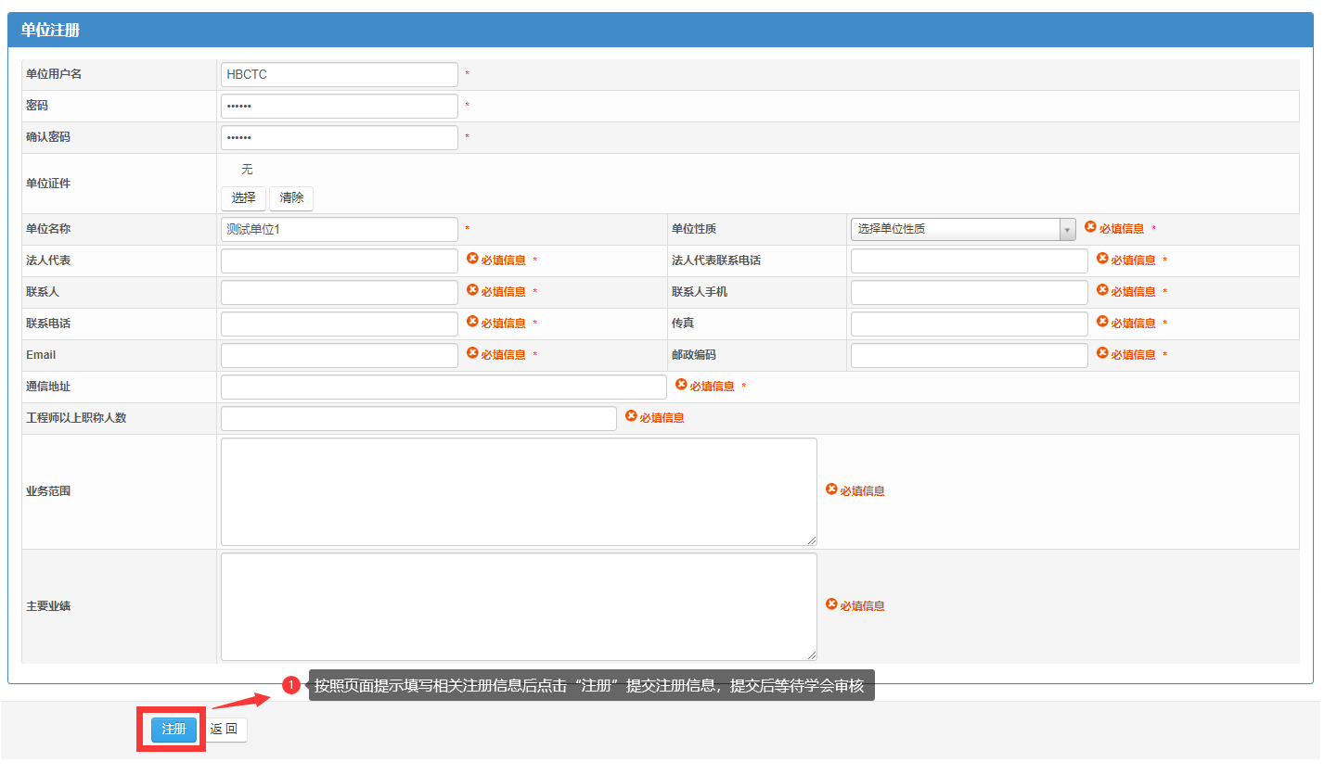

1. **按照页面提示填写相关注册信息，填写后点击“注册”按钮提交注册信息，提交后等待学会管理员审批**
2. **单位注册审批**

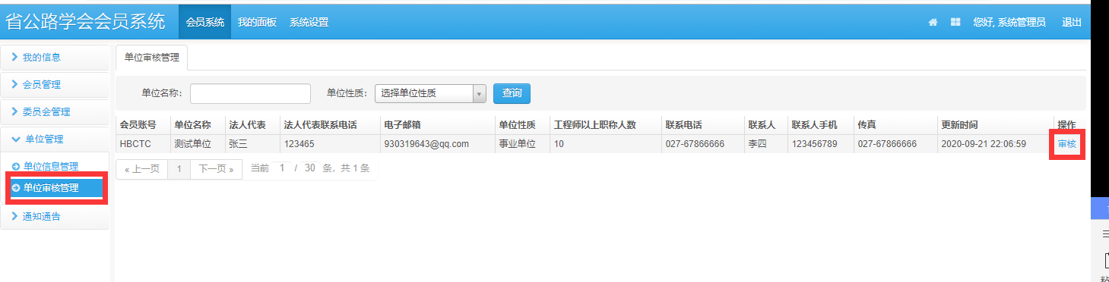

**（1）学会管理员登录系统后台“单位管理”-》“单位审批管理”栏目对注册单位进行审批，点击“审批”按钮进入审批页面**

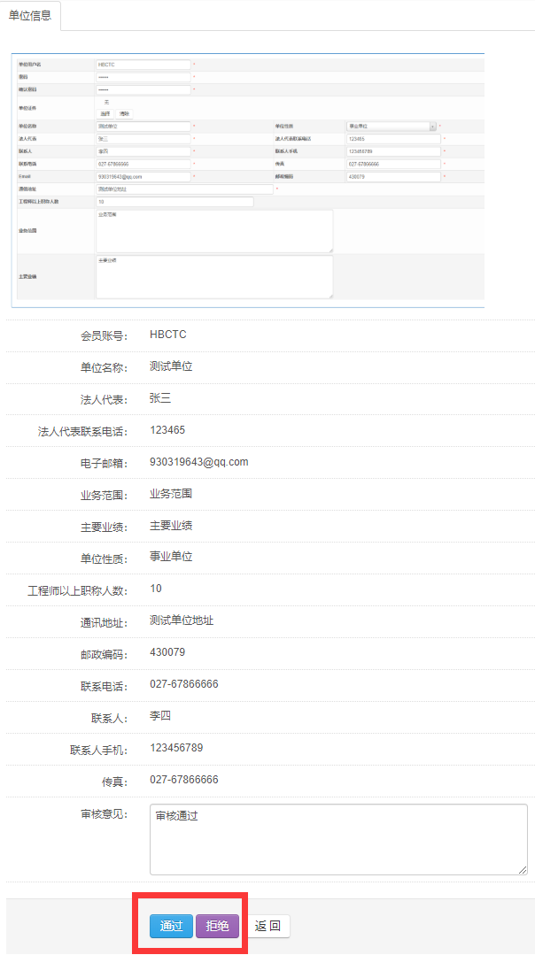

**(2)填写审批意见，点击“通过”或“拒绝”进行审批**

1. **单位登录后台**

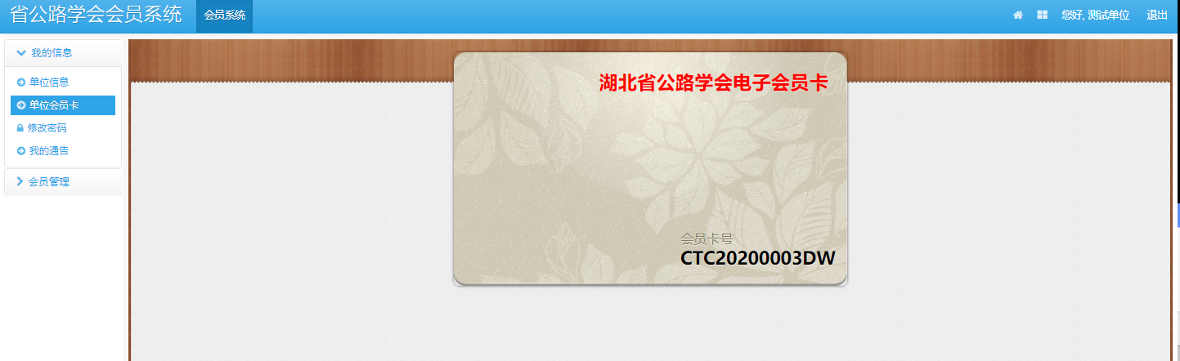

**审批通过后，单位可登录后台查看单位信息、单位电子会员卡、修改密码、查看通知公告、查看、审批单位会员信息等**

1. **会员管理**
2. **会员注册**

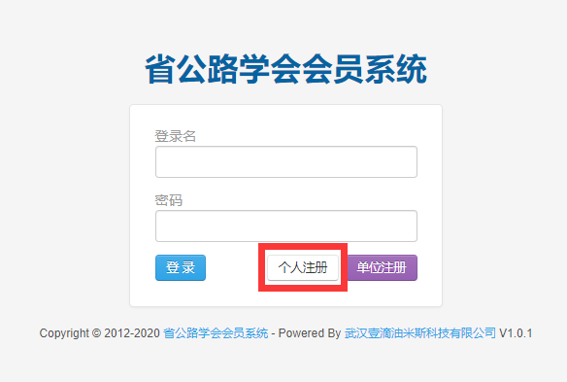

1. **点击登录页面“个人注册”按钮进入注册页面**

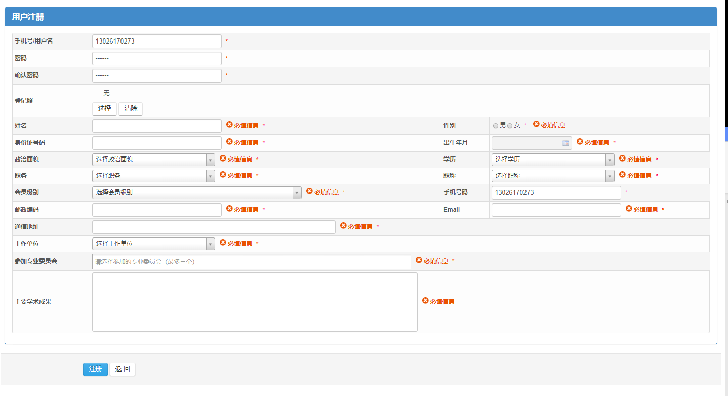

**(2)按照页面提示填写相关注册信息，填写后点击“注册”按钮提交注册信息，提交后等待单位、学会管理员审批（注：选择了单位需单位管理员审批，每个会员最多选择三个委员会）**

1. **单位审批**

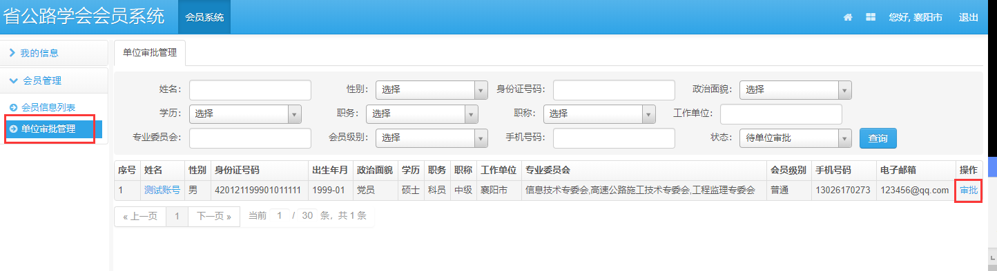

**单位登录系统后台“会员管理”-》“单位审批管理”栏目对注册会员进行审批，点击“审批”按钮进入审批页面**

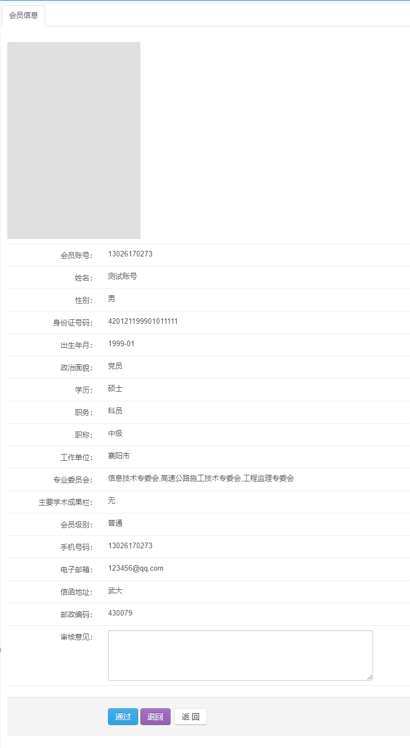

**填写审批意见，点击“通过”或“拒绝”进行审批**

1. **学会审批**

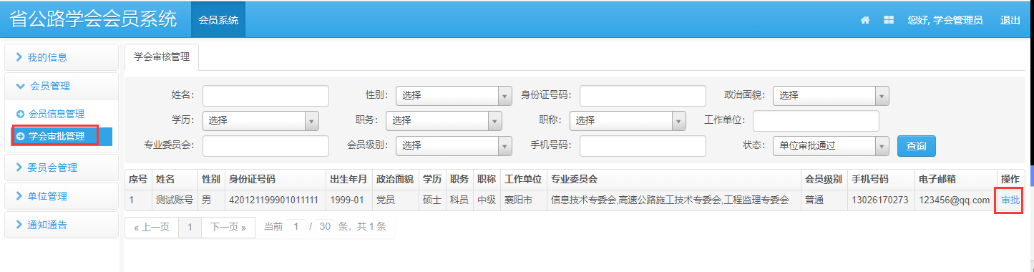

**学会管理员登录系统后台“会员管理”-》“学会审批管理”栏目对注册会员进行审批，点击“审批”按钮进入审批页面**

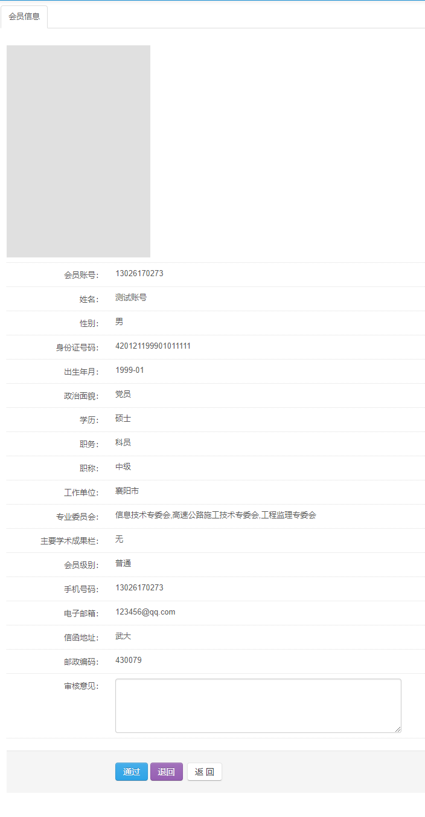

**填写审批意见，点击“通过”或“拒绝”进行审批**

1. **会员登录后台**



**学会审批通过后，会员可登录后台查看会员个人信息、电子会员卡、修改密码、查看通知公告等**

1. **通知公告管理**

**（1）新增通知公告**

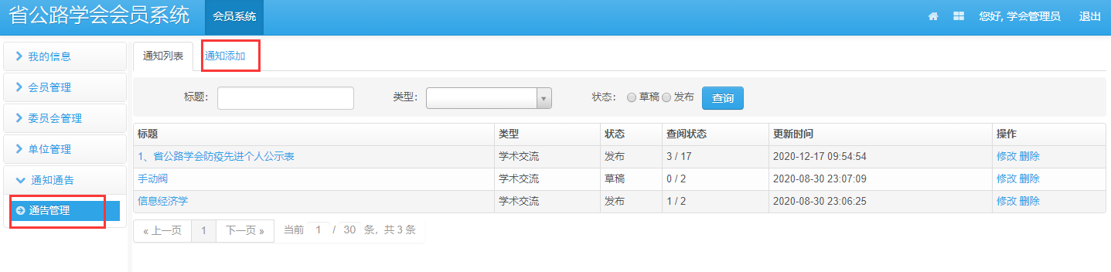

**学会管理员登录系统后台，点击“通知公告”-》“通告管理”栏目，点击“通知添加”进入新增页面**

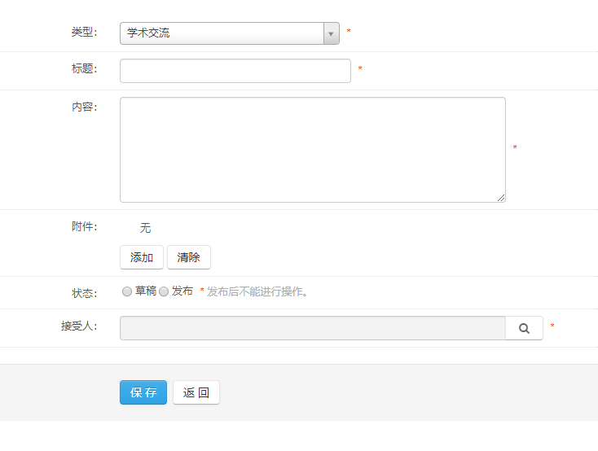

**填写通知公告信息，选择“发布”，选择“接受人”，点击“保存”**

**（2）修改通知公告**

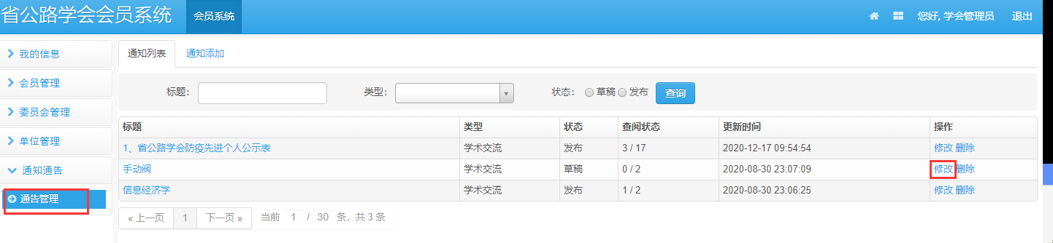

**学会管理员登录系统后台，点击“通知公告”-》“通告管理”栏目，点击“修改”进入修改页面（只能修改“草稿”状态的通知公告，已发布不能修改）**

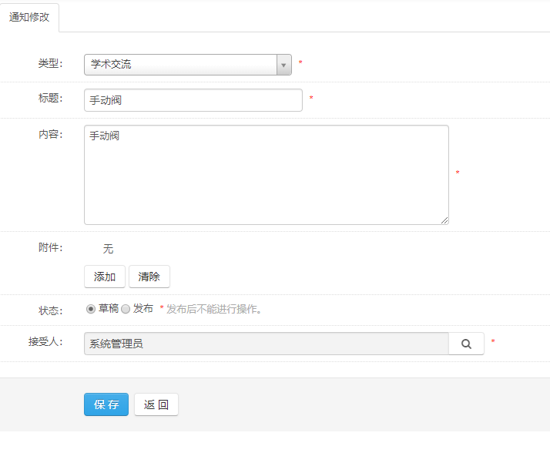

**修改后点击“保存”**

**（3）查看通知公告**

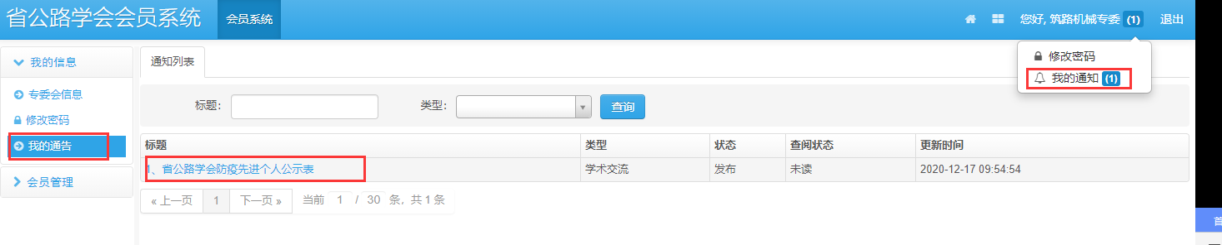

**通告接受人（可为单位、委员会、会员）登录系统后台，点击“我的信息”-》“我的通告”栏目（或点击右上角用户名，选择“我的通知”），查看通告**

**(4)删除通告**

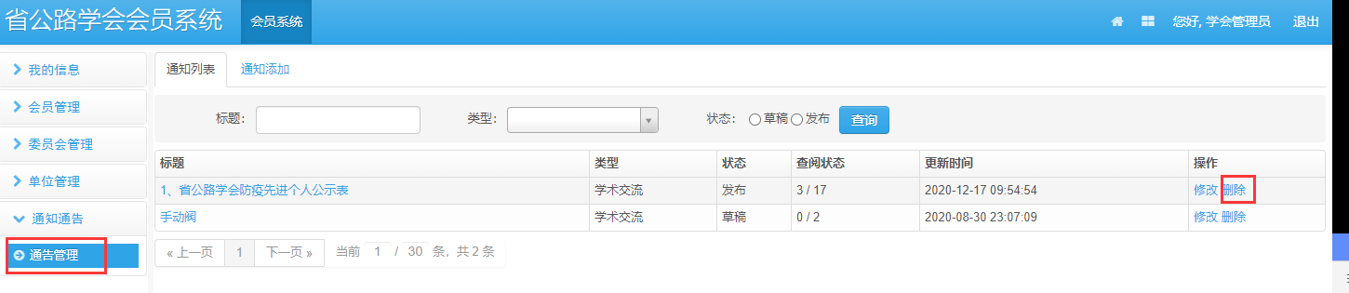

**学会管理员登录系统后台，点击“通知公告”-》“通告管理”栏目，点击“删除”删除通告**